প্রাণিসম্পদ প্রযুক্তি এখন হাতের মুঠোয়
লাইভস্টক ডায়রি
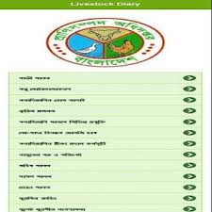 | প্রাণিসম্পদ উন্নয়নের বিভিন্ন প্রযুক্তি ও তথ্য সেবা বিষয়ক মোবাইল এ্যাপস্ পেতে Google Play Store থেকে “Livestock Diary” ইংরেজিতে অথবা “লাইভস্টক ডায়রি” বাংলায় ডাউনলোড করলে মোবাইল ফোনে একটি চমৎকার তথ্য ভান্ডার যুক্ত হবে যা অফ লাইনে ব্যবহার করা যায় ।
ই-প্রণিসম্পদ সেবাঃ
গবাদি পশু ও হাঁস-মুরগি পালন, খামার ব্যবস্থাপনা ও রোগ-বালাইসহ সকল প্রয়োজনীয় তথ্য জানতে ইন্টরনেটে ভিজিট করুন www.dls.gov.bd
মোবাইল ফোনে এস. এম. এস সেবাঃ
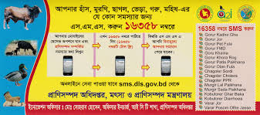 | আপনার গবাদি পশু-পাখির যে কোন সমস্যায় এস. এম. এস করুন ১৬৩৫৮ নম্বরে
প্রচারেঃ উপজেলা প্রাণিসম্পদ দপ্তর, আশাশুনি সাতক্ষীরা ।

